**ASSUNTO:** Indico ao Exmo. Senhor Prefeito, Dr. Paulo de Oliveira e Silva, através da secretaria competente, a imediata manutenção da Rua José Bella Leite, no Planalto Bela Vista, considerando a precariedade da mesma que se traduz em grave risco à vida e integridade das pessoas que transitam pela mesma.

**DESPACHO:**

**SALA DAS SESSÕES____/____/_____**

**PRESIDENTE DA MESA**

**INDICAÇÃO Nº DE 2022**

**SENHORA PRESIDENTE,**

**SENHORES VEREADORES,**

Sirvo-me do presente, rendendo prévias homenagens, para indicar ao Excelentíssimo Senhor Prefeito Municipal, Dr. Paulo de Oliveira e Silva, a realização de manutenção da Rua José Bella Leite, no Planalto Bela Vista, considerando a precariedade da referida via.

Trata-se de um pedido que busca, acima de tudo, preservar a vida e a integridade das pessoas que transitam pelo local, que são afetadas diretamente em seus direitos mais básicos.

**A situação reportada representa um grave risco, merecendo toda atenção por parte da administração pública municipal,** **visando cessar imediatamente as violações descritas e impedir a ocorrência de algum desastre.**

Como se sabe, vias públicas danificadas podem ocasionar tragédias que ferem, matam e incapacitam, gerando danos sociais gravíssimos além de representarem uma violência à integridade física e moral dos cidadãos.

Assim, encaminho as imagens que retratam a referida situação, como se constata:

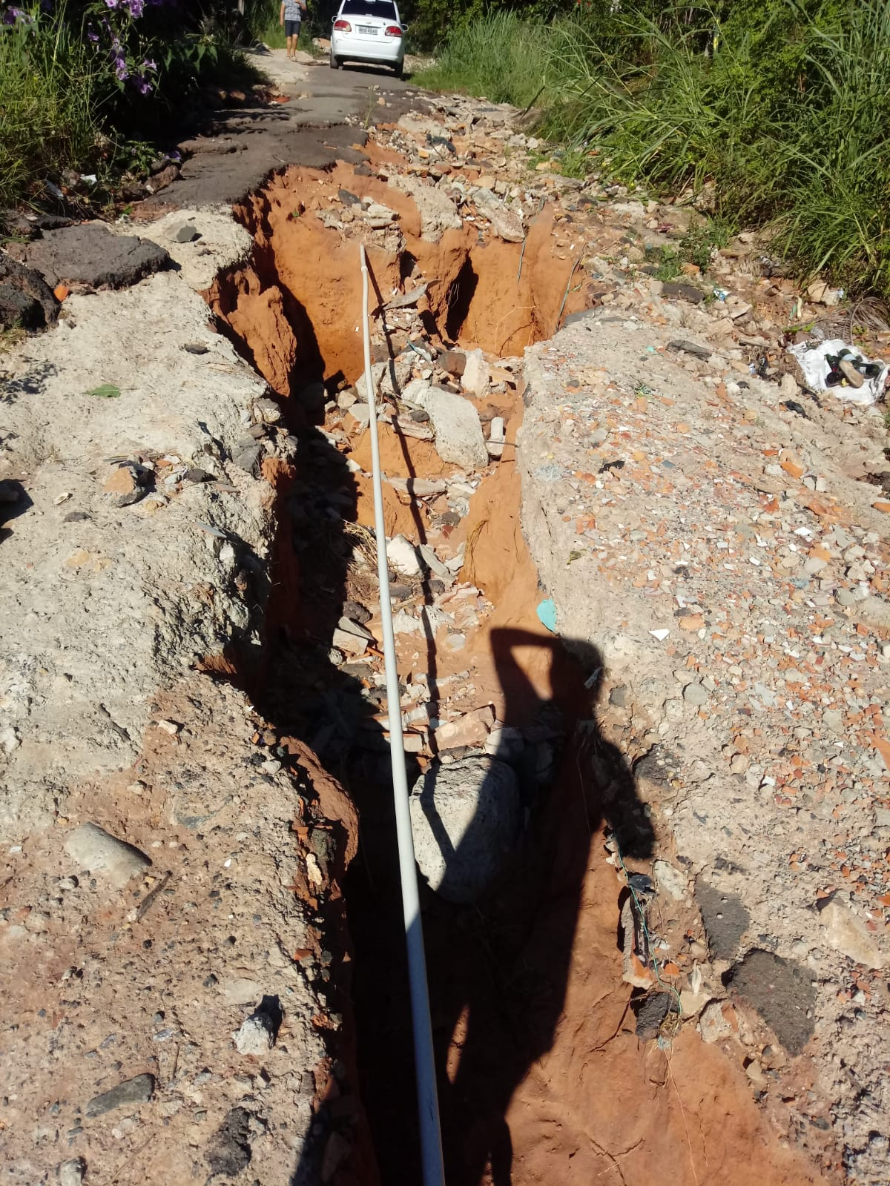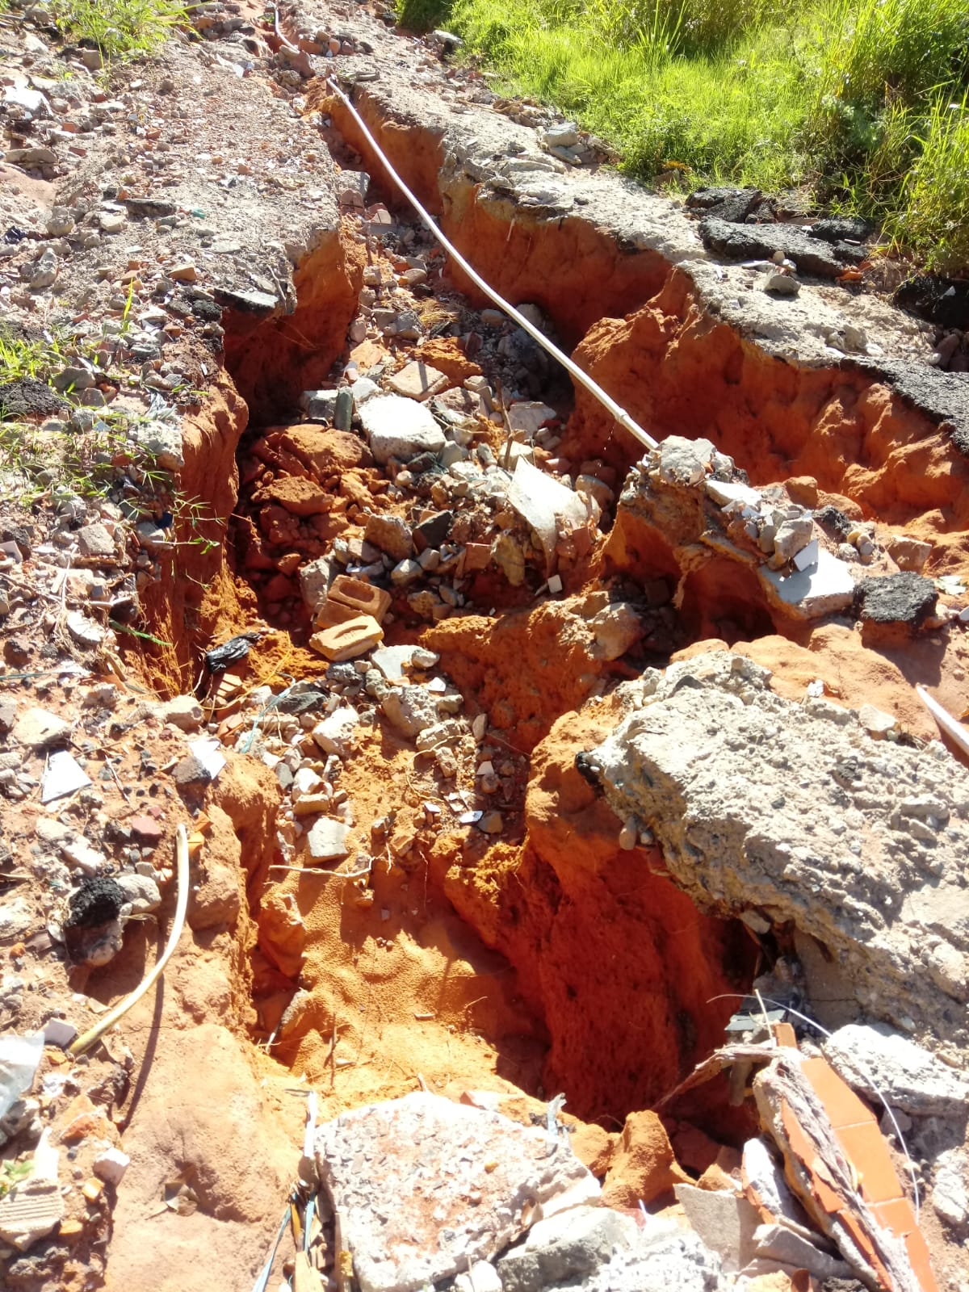

Nesse sentido, com fundamento no artigo 160 da resolução 276/2010 (Regimento interno), considerando o interesse público presente, **solicito a imediata realização dos serviços mencionados, visando a conservação da via pública e, acima de tudo, a preservação da vida, da saúde e do bem-estar de todas as pessoas que transitam pelo local.**

Por fim, reitero os protestos de respeito e consideração.

**SALA DAS SESSÕES “VEREADOR SANTO RÓTOLLI”, em 13 de abril de 2022**

**DRA. JOELMA FRANCO DA CUNHA**

**VEREADORA**